МОДУЛЬ ИЗМЕРИТЕЛЬНЫЙ МНОГОФУНКЦИОНАЛЬНЫЙ

Я4-129

РУКОВОДСТВО ПО ЭКСПЛУАТАЦИИ

УШЯИ.468156.014 РЭ

С О Д Е Р Ж А Н И Е
Введение…………………………………………………………………………………. 3
1 Описание и работа 4
1.1 Описание и работа модуля 4
1.1.1 Назначение 4
1.1.2 Технические характеристики 5
1.1.2.1 Технические характеристики модуля 5
1.1.2.2 Технические характеристики в режиме цифрового осциллографа 6
1.1.2.3 Технические характеристики в режиме цифрового вольтметра среднеквадратического значения 7
1.1.2.4 Технические характеристики в режиме анализатора спектра 8
1.1.2.5 Технические характеристики в режиме регистратора 8
1.1.3 Состав модуля 9
1.1.4 Устройство и работа модуля 10
1.1.5 Средства измерения, инструмент и принадлежности 11
1.1.6 Маркировка и пломбирование 12
1.1.7 Упаковка 12
2 Использование по назначению 12
2.1 Подготовка модуля к использованию 12
2.1.1 Меры безопасности при подготовке модуля 12
2.1.2 Порядок осмотра и проверки готовности модуля к использованию 13
2.2 Использование модуля 13
2.2.1 Порядок работы 13
2.2.2 Подготовка к проведению измерений 15
2.2.3 Проведение измерений 15
2.2.3.1 Режим цифрового осциллографа 15
2.2.3.2 Режим цифрового вольтметра среднеквадратического значения 19
2.2.3.3 Режим анализатора спектра 20
2.2.3.4 Режим регистратора 21
2.2.4 Порядок выключения модуля 22
2.2.5 Меры безопасности 22
3 Техническое обслуживание 23
4 Текущий ремонт 23
4.1 Общие указания 23
4.2 Меры безопасности 23
4.3 Текущий ремонт составных частей модуля 24
5 Хранение 24
6 Транспортирование 25
7 Утилизация 25
7.1 Меры безопасности 25
7.2 Сведения и проводимые мероприятия по подготовке и отправке модуля на утилизацию 25
8 Гарантии изготовителя 25
9 Свидетельство об упаковывании 26
10 Свидетельство о приемке 26
11 Поверка модуля 27
12 Особые отметки 28
Приложение А 29
Приложение Б 30
Приложение В 31
Приложение Г 35

Hастоящее руководство по эксплуатации (РЭ) предназначено для изучения принципа действия модуля измерительного многофункционального Я4-129 (далее модуля), его устройства и конструкции, обеспечения грамотной и безопасной эксплуатации, технического обслуживания и ремонта.
К эксплуатации модуля допускаются лица, имеющие соответствующую квалификацию по работе с электронным оборудованием и приборами и изучившие настоящее РЭ.
Модуль не предназначен для эксплуатации во взрывопожароопасных зонах по ПУЭ-2007.
Модуль соответствует требованиям технических условий ТУ BY 100039847.105-2010 «Модуль измерительный многофункциональный Я4-129».
Изготовитель: ОАО «МНИПИ», 220113, г. Минск, ул. Я.Коласа, 73, Республика Беларусь.

1 Описание и работа

1.1 Описание и работа модуля

1.1.1 Назначение
1.1.1.1 Модуль предназначен для преобразования электрических сигналов в цифровой код, передачи последнего в персональный компьютер (ПK) для последующей обработки и измерения параметров сигналов посредством программного обеспечения во временной и частотной областях.
Модуль совмещает в себе ряд измерительных приборов: цифровой осциллограф, цифро-вой вольтметр среднеквадратического значения, анализатор спектра, регистратор.
Количество каналов два.
Область применения модуля: учебные процессы, постановка экспериментов, диагнос-тика различных объектов, где предполагается использование широкого спектра измерительных приборов и необходимо осуществлять сбор и обработку информации.
1.1.1.2 Модуль удовлетворяет требованиям ГОСТ 22261-94, а по условиям эксплуатации относится к группе 2 ГОСТ 22261-94.
1.1.1.3 Нормальные условия эксплуатации модуля:
- температура окружающего воздуха плюс (20±5) ^{о}С;
- относительная влажность воздуха от 30 % до 80 %;
- атмосферное давление от 84 до 106 кПа (от 630 до 795 мм рт.ст.);
- напряжение питающей сети (230±4,6) В.
1.1.1.4 Рабочие условия эксплуатации модуля:
- температура окружающей среды от плюс 5 ^{о}С до плюс 40 ^{о}С;
- относительная влажность воздуха
при температуре плюс 25 ºС 80 %;
- атмосферное давление от 84 до 106,7 кПа (от 630 до 800 мм рт.ст.);
- напряжение питающей сети (230±23) В.

1.1.2 Технические характеристики

1.1.2.1 Технические характеристики модуля
1.1.2.1.1 Параметры входов каналов модуля:
- при непосредственном входе
1) входное активное сопротивление (1±0,03) МОм;
2) входная емкость, не более 25 пФ;
- с делителем 1:10
1) входное активное сопротивление, (10±0,5) МОм;
2) входная емкость, не более 17 пФ.
1.1.2.1.2 Калибратор напряжения модуля обеспечивает импульсный сигнал типа "меандр" положительной полярности амплитудой 4 В и частотой повторения 5 кГц.
Пределы допускаемой основной погрешности установки амплитуды импульсов калибратора равны ±0,5 %.
Пределы допускаемой погрешности установки амплитуды импульсов калибратора в рабочем диапазоне температур равны ±0,75 %.
1.1.2.1.3 Модуль обеспечивает свои технические характеристики в пределах норм, указанных в ТУ, по истечении времени установления рабочего режима, равного 15 мин.
1.1.2.1.4 Модуль допускает непрерывную работу в рабочих условиях в течение не менее 16 ч при сохранении своих технических характеристик в пределах норм, установленных ТУ.
1.1.2.1.5 Модуль сохраняет свои технические характеристики в пределах норм, установленных ТУ, при питании от сети переменного тока напряжением (230 ± 23) В, частотой (50±0,5) Гц через блок питания KWMO20-1812M (выходное напряжение 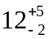 В, входящий в комплект поставки, или от источника постоянного напряжения В.
1.1.2.1.6 Электрическая изоляция выдерживает без возникновения разрядов или повторяющихся поверхностных пробоев в течение 1 мин действие испытательного напряжения переменного тока частотой (50±1) Гц, средним квадратическим значением 2300 В.
1.1.2.1.7 Мощность, потребляемая модулем, не превышает 18 В∙А.
1.1.2.1.8 Режимы эксплуатации комплектующих электрорадиоэлементов соответствуют требованиям, установленным в стандартах и ТУ на них.
1.1.2.1.9 Уровень радиопомех, создаваемых модулем при работе, не превышает значений, указанных в СТБ ЕН 55022-2006 для оборудования класса А.
1.1.2.1.10 Модуль соответствует требованиям СТБ ГОСТ Р 51522-2001 по следующим видам внешних помех:
- электростатические разряды (критерий качества функционирования В);
- наносекундные импульсные помехи (критерий качества функционирования В);
- микросекундные импульсные помехи большой энергии (критерий качества функцио-нирования В);
- динамические изменения напряжения электропитания (критерий качества функцио-нирования В).
Модуль соответствовует требованиям СТБ ГОСТ Р 51317.4.3-2001 (критерий качества функци-онирования А) и СТБ IEC 61000-4-6-2006 (критерий качества функционирования А).
1.1.2.1.11 По устойчивости и прочности при климатических воздействиях модуль удовлетворяет требованиям группы 2 ГОСТ 22261-94.
1.1.2.1.12 По устойчивости и прочности при климатических и механических воздействиях и прочности при воздействии предельных условий транспортирования модуль удовлетворяет требованиям, установленным для приборов группы 2 ГОСТ 22261-94 с диапазоном рабочих температур от плюс 5 ^{о}С до плюс 40 ^{о}С.
Предельные условия транспортирования при климатических воздействиях: температура окружающего воздуха - от минус 50 ^{о}С до плюс 50 ^{о}С, относительная влажность воздуха 80 % при плюс 25 ^{о}С.
1.1.2.1.13 Вероятность возникновения пожара от модуля не превышает 10⁻⁶ в год.
1.1.2.1.14 Средняя наработка на отказ модуля не менее 8000 ч.
Критерием отказа является несоответствие технических характеристик модуля требованиям ТУ.
1.1.2.1.15 Гамма-процентный ресурс модуля не менее 10 000 ч при доверительной вероятности γ = 95 %.
1.1.2.1.16 Среднее время восстановления работоспособного состояния модуля не более 120 мин.
1.1.2.1.17 Масса модуля не более 1,5 кг, масса модуля с упаковкой - не более 3,0 кг.
1.1.2.1.18 Габаритные размеры модуля 200 х 243,5 х 71 мм.

1.1.2.2 Технические характеристики в режиме цифрового осциллографа
1.1.2.2.1 Величина синхронной и случайной наводки не более ±0,3 дел.
1.1.2.2.2 Коэффициенты отклонения по каналам 1 и 2 устанавливаются десятью калиброванными ступенями от 0,005 до 5 В/дел соответственно ряду чисел 1, 2, 5.
1.1.2.2.3 Пределы допускаемой основной погрешности измерения напряжения между курсорами δ_{U(О)} в процентах определяются по формуле
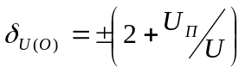 , (1)
где U_{П} – конечное значение установленного диапазона, В, равное 10 дел;
U – значение измеряемого напряжения, В.
Пределы допускаемой основной погрешности измерения напряжений между курсора-ми с делителем 1:10 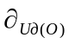в процентах определяются по формуле
. (2)
Пределы допускаемой погрешности измерения напряжения между курсорами в рабочем диапазоне температур δ_{Uр(О)} в процентах определяются по формуле
δ_{Uр(О)}= ±1,5 δ_{U(O)}. (3)
1.1.2.2.4 Параметры переходной характеристики (ПХ) каждого канала не более значений, указанных в таблице 1.
Таблица 1
Условия измерения | Время нарастания, нс | Выброс, % | Время установления, нс | Неравномер-ность, % | Неравномер-ность на участ-ке установле-ния, %
При непосредст-венном входе  С делителем 1:10 | 7,0  7,0 | 9  10 | 50  Н | 3  Н | 9  Н
Примечание - Н - значение параметра не нормируется

1.1.2.2.5 Спад вершины ПХ в каждом канале при закрытом входе на временном интервале 500 мкс не более 7,5 %.
1.1.2.2.6 Предел перемещения изображения сигнала на рабочей части экрана осциллографа по вертикали в каждом канале не менее 10 дел.
1.1.2.2.7 Допускаемое суммарное значение напряжения постоянного и переменного тока на закрытом входе каждого канала вертикального отклонения не более 100 В, с делителем 1:10 - не более 250 В.
1.1.2.2.8 Тракт вертикального отклонения обеспечивает следующие режимы работы:
- наблюдение сигнала только в канале 1;
- наблюдение сигнала только в канале 2;
- наблюдение сигнала в каналах 1 и 2;
- инвертирование полярности в каналe 1;
- инвертирование полярности в каналe 2.
1.1.2.2.9 Модуль в режиме цифрового осциллографа (далее по тексту - осциллографа) обеспечивает запоминание и последующее воспроизведение периодических и однократных исследуемых сигналов.
1.1.2.2.10 Тракт развертки обеспечивает следующие режимы запуска развертки и их индикацию на экране :
- автоматический ;
- ждущий (при отсутствии синхронизации отображает ранее исследуемый сигнал);
- однократный (в диапазоне коэффициентов развертки от 0,5 мкс/дел до 2 с/дел).
1.1.2.2.11 Модуль в режиме осциллографа осуществляет задержку регистрации сигнала относительно синхроимпульса.
Величина отрицательной задержки (предзапуска) tз₋ не менее 10t_{разв} (tз₋≥10t_{разв}), где t_{разв} - установленный коэффициент развертки.
Величина положительной задержки (послезапуска) tз₊ не менее 300t_{разв} (tз₊≥300t_{разв}).
1.1.2.2.12 Коэффициенты развертки устанавливаются двадцатью шестью калиброван-ными ступенями от 10 нс/дел до 2 с/дел соответственно ряду чисел 1, 2, 5.
1.1.2.2.13 Пределы допускаемой основной погрешности измерения временных интервалов между курсорами δ_{Т(О)} в процентах при коэффициентах развертки от 500 нс/дел до 2 с/дел определяются по формуле
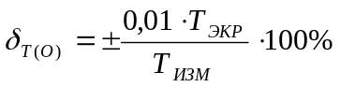, (4)
где Т_{изм} - измеряемый временной интервал, нс;
Т_{экр} - длительность развертки полного экрана, нс.
Пределы допускаемой основной погрешности измерения временных интервалов между курсорами δ_{Т(О)} в процентах при коэффициентах развертки от 10 до 200 нс/дел определяются по формуле
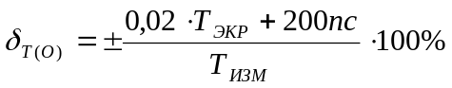. (5)
Пределы допускаемой погрешности измерения временных интервалов между курсора-
ми в рабочем диапазоне температур δ_{Тр(О)} в процентах определяются по формуле
δ_{Тр(О)} = ±1,5·δ_{Т(O)} (6)
1.1.2.2.14 Модуль в режиме осциллографа обеспечивает внутреннюю синхронизацию с диапазоном частот от 10 Гц до 50 МГц по каналу 1 или 2.
1.1.2.2.15 Предельные уровни внутренней синхронизации:
- максимальный, не менее 10 дел;
- минимальный, не более
1) в диапазоне частот от 10 Гц до 10 МГц 1 дел;
2) в диапазоне частот от 10 до 50 МГц 2 дел.
При отображении сигнала допускается нестабильность по оси Х вертикальных участков сигнала в пределах ± 0,1 дел шкалы.

1.1.2.3 Технические характеристики в режиме цифрового вольтметра среднеквадратического значения

1.1.2.3.1 Модуль в режиме цифрового вольтметра среднеквадратического значения обеспечивает измерение среднеквадратического значения напряжения переменного тока от 20 мВ до 10 В с верхними значениями диапазонов U_{диап} 40, 100, 200, 400 мВ; 1, 2, 4, 10 В при непосредственном входе и до 100 В с делителем 1:10 - на открытом входе в диапазоне частот от 10 Гц до 10 МГц.
Пределы допускаемой основной погрешности измерения среднеквадратического значения напряжения переменного тока δ_{(В)} в процентах определяются по формулам:
- при непосредственном входе
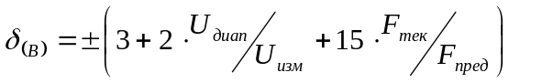, (7)
- с делителем 1:10
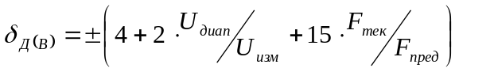, (8)
где U_{изм} – измеряемое входное напряжение, В;
U_{диап} – значение выбранного диапазона, В;
F_{пред} – предельное значение частоты, равное 10 МГц;
F_{тек} – текущее значение частоты, Гц.
Пределы допускаемой погрешности измерения среднеквадратического значения напряжения переменного тока в рабочем диапазоне температур δ_{Tр(B)} в процентах определяются по формуле
δ_{Tр(B)} = ±1,5 δ_{(В)} . (9)

1.1.2.4 Технические характеристики в режиме анализатора спектра
1.1.2.4.1 Диапазон напряжений устанавливается от 50 мВ до 50 В соответственно ряду 1, 2, 5.
1.1.2.4.2 Модуль обеспечивает курсорные измерения частоты спектральных составляющих исследуемых сигналов.
Пределы допускаемой основной погрешности курсорных измерений частоты спектральных составляющих исследуемых сигналов δ_{f(А)} в герцах в диапазоне частот от 10 Гц до 50 МГц определяются по формуле
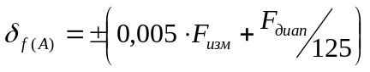, (10)
где - частота исследуемого сигнала, Гц;
 - диапазон частот, отображаемых на экране, Гц.
Пределы допускаемой погрешности курсорных измерений частоты спектральных составляющих исследуемых сигналов в рабочем диапазоне температур δ_{fTр(А)} в герцах определяются по формуле
δ_{fTр(А)} = ±1,5 δ_{f(А)} . (11)

1.1.2.5 Технические характеристики в режиме регистратора
1.1.2.5.1 Коэффициенты отклонения по каналам 1 и 2 устанавливаются десятью калиброванными ступенями от 5 мВ до 5 В/дел соответственно ряду чисел 1, 2, 5.
1.1.2.5.2 Пределы допускаемой основной погрешности измерения напряжения между курсорами определяются по формуле (1).
Пределы допускаемой погрешности измерения напряжения между курсорами в рабочем диапазоне температур определяются по формуле (3).
1.1.2.5.3 Коэффициенты развертки в режиме регистратора устанавливаются: 1; 2,5; 5; 10; 25; 50; 100; 250; 500; 1500; 3000 с/дел.
1.1.2.5.4 Длина записи в режиме регистратора устанавливается от 10 до 100 дел с шагом 10 дел и неограниченно.

1.1.3 Состав модуля

1.1.3.1 Состав комплекта поставки модуля соответствует приведенному в таблице 2.
Таблица 2
Обозначение | Наименование, тип | Коли-чество | Примечание
УШЯИ.468156.014  KWM020-1812M  УШЯИ.468822.013  Тг4.850.252  РУВИ.685631.011  УШЯИ.00283  УШЯИ.468156.014 РЭ  УШЯИ.468156.014 МП  (МРБ МП. 2045-2010)  УШЯИ.305642.216 | Модуль измерительный многофункциональный Я4-129  Блок питания  Комплект ЗИП, в него входят:  - делитель 1:10 НР-9150  - фильтр  - кабель № 1  - кабель № 3  - кабель USB A-B  Программное обеспечение  Руководство по эксплуатации  Методика поверки  Упаковка | 1  1  2  1  1  1  1  1  1  1  1 | Допускается замена на дру-гой блок питания, обеспечи-вающий параметры модуля  Допускается замена на дру-гой делитель, обеспечива-ющий параметры модуля  Поставляется по отдельному договору  То же  На CD-диске или другом носителе информации  Руководство по эксплуата-ции, поставляемое с моду-лем, должно соответство-вать требованиям ГОСТ 2.601-2006

1.1.4 Устройство и работа модуля

1.1.4.1 Модуль выполнен в металическом корпусе. Модуль состоит из одной платы, на которой расположены:
- аттенюатор канала 1;
- аттенюатор канала 2;
- усилитель канала 1;
- усилитель канала 2;
- синхронизатор;
- АЦП (аналого-цифровой преобразователь) канала 1;
- АЦП канала 2;
- ПЛИС (программируемая логическая интегральная схема);
- модуль сопряжения USB;
- преобразователи напряжения питания.
1.1.4.2 Исследуемые сигналы подаются на входы аттенюаторов каналов 1 и 2. В них осуществляется ослабление сигналов до величины, обеспечивающей заданный размер изобра-жения по вертикали на виртуальном экране ПК.
1.1.4.3 В усилителе канала 1 и 2 осуществляется усиление и смещение сигнала соот-ветствующего канала с целью перемещения изображения сигнала по вертикали.
1.1.4.4 Синхронизатор синхронизирует сигнал для получения стабильного изображения на виртуальном экране, осуществляет выбор источника (канал 1, канал 2) и диапазона частот синхронизации.
1.1.4.5 АЦП преобразует поступающий исследуемый сигнал в цифровой код с заданной частотой дискретизации, который сохраняется в памяти ПЛИС .
      - ПЛИС содержит:
- устройство времязадающее, которое формирует сигналы управления для стробирова-ния АЦП, записи данных в память каналов, обеспечивает перемещение изображения сигнала относительно синхроимпульса;
- память, содержащую 512 восьмиразрядных байт/канал и выполняющую запись, хра-нение и выдачу результатов обработки сигнала в ПК;
- устройство интерфейсное по запросу ПК выдает информацию о сотоянии модуля или сигнала из модуля в ПК.
1.1.4.7 Модуль сопряжения USB обеспечивает связь модуля с ПК по интерфейсу USB 2.0.
1.1.4.8 Преобразователи напряжения питания преобразуют напряжения в диапазоне от 9 до 18 В от адаптера (аккумулятора) в напряжения, необходимые для питания схем модуля.
.

1.1.5 Средства измерения, инструмент и принадлежности

1.1.5.1 Перечень средств измерения, которые необходимы для контроля, настройки и текущего ремонта, приведен в таблице 2.
Таблица 2

Наименование | Тип, маркировка | Назначение и используемые параметры
Вольтметр универсальный | В7-65 | Проверка:  напряжение от 10 мВ до 12 В, от 0 до 300 В,  погрешность измерения напряжения ±0,03%  сопротивление от 1 до 10 МОм
Генератор испытательных импульсов | И1-14 | Проверка параметров ПХ:  длительность фронта <1 нс,  длительность импульса 1 мкс,  неравномерность вершины 1 %
Генератор сигналов  импульсный | Г5-75 | Проверка:  период Т =200 мкс, τ = 2 мкс,  погрешность ± 1∙10⁻³ Т  амплитуда от 0,1 до 10 В,  погрешность ± 0,01 В
Генератор сигналов  высокочастотный | Г4-158 | Проверка:  частота от 0,1 до 50 МГц,  погрешность±(0,012+0,0001F) Гц
Генератор сигналов  низкочастотный | Г3-112 | Проверка:  частота от 10Гц до 10 МГц  напряжение от 2 мВ до 2 В
Измеритель иммитанса | Е7-20 | Проверка входной емкости от 10 до 50 пФ
Прибор для поверки вольтметров | В1-16 | Проверка:  напряжение 0,316; 1; 3 В,  погрешность ±(0,2-3) %  частота 1; 4,5; 10 МГц
Калибратор-вольтметр универсальный | В1-28 | Проверка:  напряжение от 2 мВ до 180 В,  погрешность ±(0,3U_{изм}+0,03%U_{к})  частота от 100 Гц до 100 кГц
Калибратор осциллографов импульсный | И1-9 | Проверка;  напряжение от 4 мВ до 100 В,  погрешность ± 0,25 %  период от 10⁻⁸ до 0,5 с

1.1.6 Маркировка и пломбирование

1.1.6.1 Модуль имеет следующую маркировку, нанесенную непосредственно на корпус:
- наименование и тип, товарный знак изготовителя, знак Государственного реестра Республики Беларусь - на передней панели;
- поясняющие надписи и символы, необходимые для правильной эксплуатации модуля согласно КД;
- отметку отдела технического контроля (ОТК), порядковый номер по системе нумерации изготовителя, год изготовления, надпись «СДЕЛАНО В БЕЛАРУСИ» - на задней панели;
- гнездо кабеля USB « », гнездо выносного блока питания « 12V», выключатель питания «ВКЛ», клемма заземления « » - на задней панели.
1.1.6.2 Маркировка на потребительской таре выполнена типографским способом на этикетках и содержит:
- сверху - надпись «ВЕРХ»;
- на боковых поверхностях
1) манипуляционные знаки «Хрупкое. Осторожно», «Беречь от влаги», «Верх»;
2) наименование модуля, товарный знак и местонахождение изготовителя;
3) штамп ОТК и массу модуля с упаковкой - брутто.
1.1.6.3 Для ограничения доступа внутрь модуля и для сохранения гарантий изготовителя в пределах указанного гарантийного срока и гарантий органов метрологической службы в пределах межповерочного интервала времени предусмотрено пломбирование модуля.
Место нанесения оттиска знака поверки и клейма ОТК – пломбировочные чашки на задней панели модуля (левая верхняя, правая нижняя).

1.1.7 Упаковка
1.1.7.1 Оторвать липкую ленту и открыть упаковку. Вынуть из упаковки РЭ и методику поверки, извлечь модуль с выносным источником питания, достать принадлежности.
1.1.7.2 При повторном упаковывании воспроизвести действия в обратной последовательности.
1.1.7.3 После укладки принадлежностей, блока питания, документации и модуля упаковку закрыть и заклеить липкой лентой.

2 Использование по назначению

2.1 Подготовка модуля к использованию

2.1.1 Меры безопасности при подготовке модуля
2.1.1.1 По требованиям безопасности модуль соответствует ГОСТ 12.2.091-2002, СТБ МЭК 60950-1-2003 оборудование класса III по степени защиты от поражения электрическим током, категория монтажа (категория перенапряжения) II, степень загрязнения 1.
Блок питания соответствует ГОСТ 12.2.091-2002, СТБ МЭК 60950-1-2003 оборудование класса II по степени защиты от поражения электрическим током.
Нагрев отдельных частей и элементов не превышает значений, указанных в ГОСТ 12.2.091-2002.
2.1.1.2 Перед работой с модулем необходимо изучить правила техники безопасности и пройти соответствующий инструктаж.
2.1.1.3 Перед включением модуля через блок питания в сеть необходимо убедиться в исправности соединительного кабеля.

2.1.2 Порядок осмотра и проверки готовности модуля к использованию

2.1.2.1 Перед началом эксплуатации провести внешний осмотр модуля, для чего:
- проверить отсутствие механических повреждений на корпусе модуля и блока питания;
- проверить наличие комплекта запасных частей и принадлежностей, РЭ и методики поверки согласно 1.1.3;
- проверить чистоту гнезд, разъемов, клемм;
- проверить состояние соединительных проводов, кабелей, лакокрасочного покрытия, четкость маркировочных надписей;
- проверить отсутствие отсоединившихся или слабо закрепленных элементов внутри модуля (определить на слух при наклонах).
Модуль, имеющий дефекты, браковать и направлять в ремонт.
2.1.2.2 Приступая к работе с модулем, необходимо внимательно изучить все разделы настоящего РЭ.
2.1.2.3 Перед включением модуля выполнить все меры безопасности, изложенные в предыдущем подразделе.
2.1.2.4 В случае большой разности температур между складским и рабочим помещениями полученный со склада модуль перед включением выдержать в нормальных условиях не менее 4 ч.
2.1.2.5 После длительного хранения или транспортирования в условиях повышенной влажности модуль перед включением выдержать в нормальных условиях не менее 8 ч.

2.2 Использование модуля

2.2.1 Порядок работы

2.2.1.1 Модуль выполняет свои функции при подключении его к ПК через USB-интерфейс.
Требования к ПК:
- процессор с тактовой частотой не менее 2 ГГц;
- объем ОЗУ 1 Гб;
- 50 Мб свободного пространства на жестком диске;
- операционная система Windows XP и выше;
- порт USB 2.0 – 1;
- монитор с разрешением не менее 1024х768;
- привод CD-ROM.
На передней панели модуля (рисунок 1) расположены входные разъемы «КАНАЛ 1 1МΩ 25 рF» «КАНАЛ 2 1МΩ 25 рF» для подачи исследуемых сигналов и разъем выхода встроенного калибратора «4 V 5 kHz», предназначенный для калибровки трактa вертикального отклонения и для компенсации делителя 1:10.
      - На задней панели (рисунок 2) расположены:
- гнездо кабеля USB « » для подключения к ПК;
- гнездо для кабеля выносного блока питания « 12V».
- выключатель питания «ВКЛ»;
- клемма заземления « » .

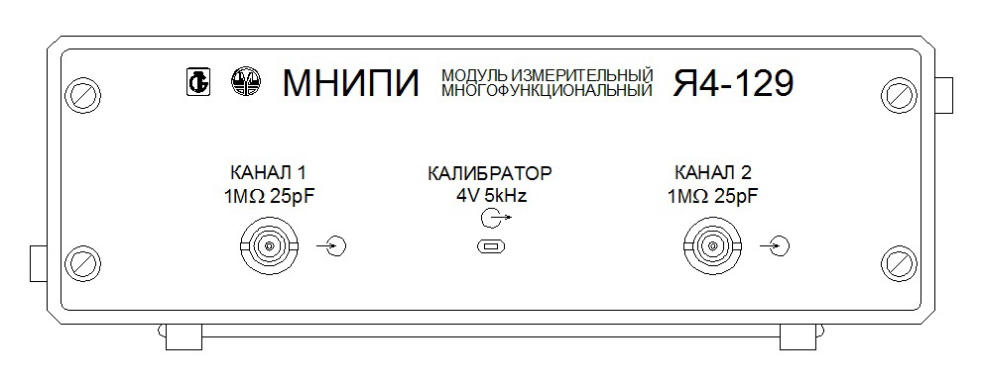

Рисунок 1 — Передняя панель модуля

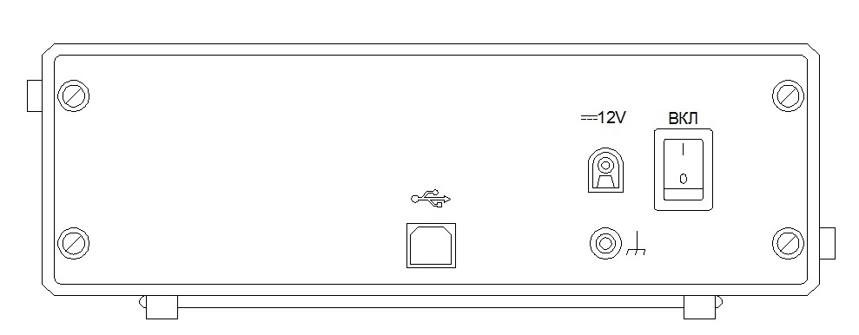

Рисунок 2 — Задняя панель модуля

2.2.2 Подготовка к проведению измерений

2.2.2.1 Выполнить операции, изложенные в 2.1.2.
2.2.2.2 Подключить вилку источника питания к розетке « 12 V» на задней панели модуля, установить источник питания в розетку сети питания. При отсутствии неисправности на блоке питания должен загореться зеленый светодиод.
2.2.2.3 Кабелем USB соединить гнездо « » на задней панели модуля с соответст-вующим гнездом ПК.
2.2.2.4 Вставить CD-диск или другой носитель из комплекта ЗИП в ПК. Запустить файл СР 210х.ехе и произвести автоматическую установку драйвера.
2.2.2.5 Установить программное обеспечение (ПО) модуля – файл SETUP.exe. При успешной установке на рабочем столе и в меню «Пуск» появятся соответствующие ярлыки.
С их помощью выберите необходимую измерительную функцию модуля : «Осциллограф», «Вольтметр», «Анализатор», «Регистратор».
2.2.2.6 Модуль обеспечивает работоспособность через 1 мин после включения, а метрологические характеристики - через 15 мин.

2.2.3 Проведение измерений

При использовании модуля выполнять меры безопасности, изложенные в 2.1.1

2.2.3.1 Режим цифрового осциллографа

Установите курсор монитора на ярлык «Осциллограф» и дважды нажмите левую кнопку мыши. На экране ПК установится рабочая панель управления цифрового осциллографа (рисунок 3).
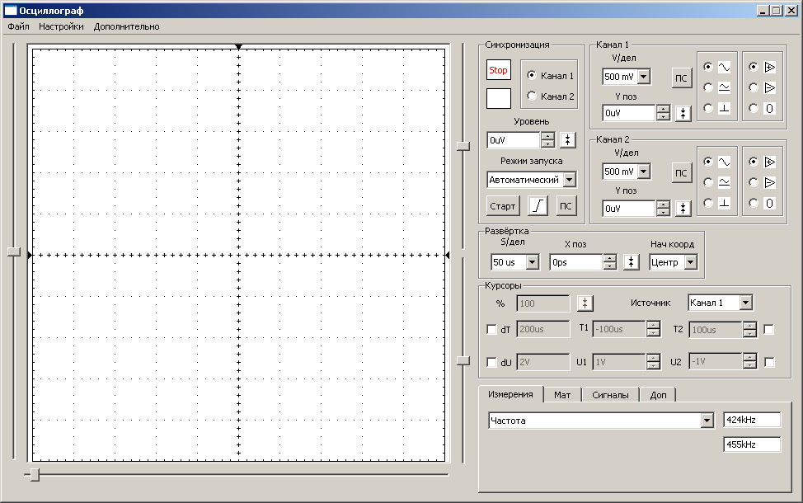

Рисунок 3 – Панель цифрового осциллографа
2.2.3.1.1 Управление трактом синхронизации
В зоне «Синхронизация» курсором выберите источник «Канал 1» или «Канал 2», в окне «Режим запуска» нужный режим – «Автоматический», «Ждущий» или «Однократный»; запуск по фронту « » или срезу « » импульса. Кнопка «НЧ» («ПС») включает фильтр низких частот (или полный сигнал).
Выберите уровень запуска, перемещая ползунок в левой части экрана, либо при помощи кнопок в окне «Уровень». Значение установившегося уровня запуска отображается в окне. Кнопка устанавливает нулевой уровень синхронизации.
Для запуска развертки в режиме «Однократный» нажмите кнопку «Старт», при этом на ней появится надпись «Стоп» и в верхней части зоны «Синхронизация» на индикаторе появится надпись «Run». Наличие синхроимпульса второй индикатор показывает надписью «Trig».
После прихода синхроимпульса и обработки сигнала на экране появится изображение сигнала и кнопка «Стоп» изменит название на «Старт», на верхнем индикаторе появится надпись «Stop». Это говорит о том, что можно производить повторный запуск.
В режимах «Автоматический» и «Ждущий» можно остановить обновление сигналов, нажав кнопку «Стоп», при этом на ней появится надпись «Старт», а на верхнем индикаторе - «Stop».

2.2.3.1.2 Управление трактом вертикального отклонения
Органы управления каналами сосредоточены в зонах «Канал 1» и «Канал 2».
В зоне нужного вам канала в окне «V/дел» выберите необходимый коэффициент отклонения.
Смещение изображения сигналов на экране может осуществляться перемещением вертикальных ползунков, расположенных справа от экрана, или кнопками в окне «Y поз».
Смещение изображения на экране можно осуществлять, установив курсор в зону сигналов и нажав левую кнопку мыши для канала 1 или правую для канала 2. Удерживая нажатую кнопку и двигая курсор, перемещайте изображение выбранного канала.
Установленное значение смещения отображается в окне «Y поз» выбранного канала.
Для быстрого сброса смещения в ноль нажмите на кнопку справа от окна «Y поз».
Включение кнопки «НЧ» в зоне каналов ограничивает высокочастотные составляющие в исследуемом сигнале. Включение кнопки «ПС» исключает ограничение.
Осциллограф позволяет устанавливать связь по постоянному « » или переменному « » току нажатием на соответствующую кнопку в зоне «Канал 1» («Канал 2»).
Закороченный вход выбирайте кнопкой « » .
Инвертированный режим выбирайте кнопкой « ».
Неинвертированный режим – кнопкой « ».
Для отключения индикации сигнала нажмите кнопку « 0 » в зоне соответствующего канала.

2.2.3.1.3 Управление разверткой
Органы управления разверткой сосредоточены в зоне «Развертка». Коэффициент развертки от 10 нс до 200 мкс выбирайте курсором в окне «S/дел».
Управление задержкой выводимой на экран информации относительно синхроимпульса может производится с помощью горизонтального ползунка, расположенного под экраном, или кнопками в окне « Х поз ».
Для управления задержкой с помощью горизонтального ползунка мышью установите курсор на изображение ползунка, нажмите и, удерживая левую кнопку мыши, сместите изображение сигнала на экране на заданную величину.
Смещение изображения по оси Х можно осуществлять, нажав среднюю кнопку мыши и перемещая задержку в пределах экрана. При этом значок « » в верхней части экрана отражает положение синхроимпульса.
Величина и знак задержки отображаются в окне «Х поз».
Для быстрого обнуления задержки нажмите кнопку справа от окна «Х поз».
Местоположение начала координат на экране («Лево», «Центр», «Право») установите кнопкой в окне «Нач коорд».

2.2.3.1.4 Управление встроенным калибратором
Последовательно выберите в меню «Настройки» (верхняя часть экрана осциллографа): «Модуль», «Режим калибратора» и необходимую форму сигнала калибратора - «+4 В» или «4 В 5 кГц».

2.2.3.1.5 Калибровка каналов тракта вертикального отклонения
В меню «Настройки» последовательно выберите: «Модуль», «Калибровать» и следуйте указаниям, возникающим на экране.

2.2.3.1.6 Управление цветами отображаемой на экране информации
В меню «Настройки» последовательно выберите: «Экран», «Цвет», корректируемый элемент экрана и нажмите левую кнопку мыши. В открывшемся окне выберите курсором желаемый цвет и нажмите левую кнопку мыши. Для установки выбранного цвета нажмите кнопку «ОК».
Модуль позволяет управлять цветом следующих видов отображаемой на экране информации:
- фон;
- сетка;
- канал 1;
- канал 2;
- мат сигнал;
- TPos (курсор, отмечающий место начала координат);
- TShift (курсор, отмечающий положение точки запуска);
- курс кан 1;
- курс кан 2.

2.2.3.1.7 Управление свойствами экрана
В меню «Настройки» последовательно выберите - «Экран», «Тип сетки» и нужный вариант масштабной сетки: «Основная», «Простая», «Отсутствует».
Для управления качеством вывода сигнала в меню «Настройки» последовательно выберите- «Экран», «Сглаживать». Для отключения функции сглаживания повторите эту операцию.

2.2.3.1.8 Управление математическими функциями
В нижней части зоны управления нажмите на кнопку «Мат».
Окно управления математическими функциями представляет следующие возможности:
- алгебраическое суммирование сигналов каналов 1 и 2;
- перемножение сигналов каналов 1 и 2;
- усреднение сигналов по заданному количеству реализаций;
- выбор количества точек фильтра скользящего среднего.
Для включения математической функции алгебраического суммирования или умножения мышью нажмите кнопку перед надписью «Функция». Включение функции подтверждает индикация перед надписью «Функция». На мониторе формируется двойной экран для отображения. В верхнем отображаются текущие сигналы, в нижнем – функция.
Для выбора математической функции нажмите кнопку в окне «Функция». В открывшемся списке математических функций выберите нужную вам математическую функцию. Она отобразится в окне «Функция».
Для включения функции усреднения мышью нажмите кнопку перед надписью «Усреднение».
Количество реализаций, по которому производится усреднение, выберите кнопками
в окне «Усреднение». Оно отобразится в окне.
Количество точек для цифрового фильтра скользящего среднего, используемого для сужения полосы трактов исследования сигналов, выберите кнопками в окне «Количество точек для сглаживающего фильтра».
Включение фильтров для каждого из каналов производится нажатием кнопки «НЧ» в зонах «Канал 1» и «Канал 2».

2.2.3.1.9 Управление представлением сигналов на экране
Нажмите кнопку «Сигналы» в нижней части экрана и откройте окно управления представлением сигналов.
В окне «Отображ» выберите вид представления сигналов: «Точки», «Вектор».
Выберите режим накопления кнопкой перед надписью «Включить» в зоне
«Накопление».
Количество реализаций, по которому производится усреднение, выберите кнопками
.
Для быстрого обнуления количества реализаций нажмите кнопку в зоне
«Накопление».
Для установки бесконечного числа накоплений нажмите кнопку перед надписью «Выключить ограничение».

2.2.3.1.10 Измерение амплитудных параметров сигналов
Измерение амплитудных параметров сигналов может быть проведено:
- по калиброванной шкале;
- с помощью курсоров;
- в автоматическом режиме.
Для проведения измерения амплитудных параметров сигналов по калиброванной шкале совместите начало отсчета на сигнале с горизонтальной линией масштабной сетки и отсчитайте количество делений до измеряемой точки на сигнале. Результат измерения вычисляется по формуле
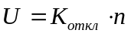, (12)
где n - количество отсчитанных делений шкалы,
 - установленный коэффициент отклонения осциллографа.
Для измерения амплитудных параметров сигналов с помощью курсоров нажмите кнопку перед надписью «dU» в зоне «Курсоры». Включение измерения «dU» подтверждается изменением индикации кнопки .
В окне «Источник» выберите источник сигнала, по которому производятся текущие измерения, - «Канал 1» или «Канал 2».
Перемещение курсоров U1 и U2 осуществляется кнопками в окнах «U1» и «U2». Текущие положения измерительных курсоров отобразятся в окнах «U1» и «U2», а результат измерения в окне «dU».
Курсоры можно перемещать и другим способом. Подведите курсор монитора к выбранному измерительному курсору, при этом на выбранном курсоре появится значок « », и нажмите левую кнопку мыши. Удерживая ее, переместите измерительный курсор в необходимое положение.
Для выполнения относительных курсорных измерений при выбранном положении курсоров «U1» и «U2» нажмите кнопку в окне «%». При этом установится значение «100». При перемещении любого из курсоров «U1» и «U2» значение в окне «%» будет меняться, показывая результат отношения настоящего значения к предыдущему.
Для измерения амплитудных параметров сигналов в автоматическом режиме нажмите кнопку «Измерения». Откроется окно измерений. Нажмите на кнопку в этом окне и выберите требуемый вид амплитудных измерений:
- частота;
- период;
- длительность импульса;
- длительность паузы;
- скважность;
- среднеквадратическое значение напряжения;
- минимальное значение напряжения;
- максимальное значение напряжения;
- размах напряжения;
- действующее напряжение.
Установленный вид измерений отобразится в окне измерений, а результат - в двух окнах справа.
ВНИМАНИЕ! Модуль в режиме цифрового осциллографа обеспечивает заявленные погрешности амплитудных измерений только после проведения калибровки тракта вертикального отклонения по п. 2.2.3.1.5 настоящего РЭ.

2.2.3.1.11 Измерение временных параметров:
Измерение временных параметров сигналов может быть проведено:
- по калиброванной шкале;
- с помощью курсоров;
- автоматически.
Для проведения измерения временных параметров сигналов по калиброванной шкале установите курсор на одну из кнопок в окне «Х поз». Нажмите левую кнопку мыши и, удерживая ее, переместите начало отсчета на сигнале до совмещения с вертикальной линией масштабной шкалы. Отсчитайте количество делений, в которые укладывается измеряемый временной интервал. Результат измерения вычисляется по формуле
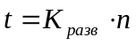, (13)
где  - установленный коэффициент развертки;
n – количество делений, в которое укладывается измеряемый временной интервал.
Для измерения временных параметров сигналов с помощью курсоров нажмите кнопку перед надписью «dT». Включение режима «dT» подтверждается изменением индикации кнопки .
Курсоры «T1», «T2» перемещаются по экрану аналогично горизонтальным курсорам «U1» и «U2» (описание 2.2.3.1.10). Результат курсорных измерений считывать в окне «dT».
Измерение временных параметров сигналов в автоматическом режиме проводится аналогично измерению амплитудных параметров сигналов.

2.2.3.2 Режим цифрового вольтметра среднеквадратического значения
Установите курсор монитора на ярлык «Вольтметр» и дважды нажмите левую кнопку мыши. На экране ПК установится рабочая панель управления цифрового вольтметра среднеквадратического значения (рисунок 4).
Выберите нужный диапазон измеряемых напряжений по каналу 1 (2) кнопкой в окне «Диап U1» («Диап U2»): «40 mV», «100 mV», «200 mV», «400 mV», «1 V», «2 V», «4 V»,
«10 V».
Примечание – Для измерения более высокого значения напряжения используйте делитель 1:10 из комплекта ЗИП модуля.
Выберите нужный диапазон измеряемых частот по каналу 1 (2) кнопкой в окне «Диап f1» («Диап f2»).

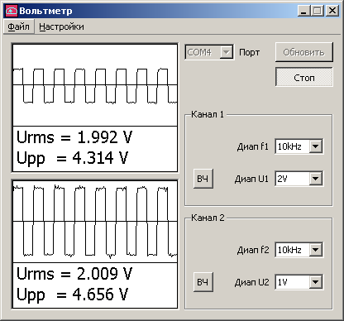

Рисунок 4 - Панель цифрового вольтметра среднеквадратического значения

Экран результатов измерений разбит на две зоны – канала 1 и канала 2. В верхней части каждой зоны отображается упрощенная осциллограмма сигнала, а в нижней – результат измерения «Urms» и «Upp». При измерении параметров сигналов с частотой более 2 МГц отображение осциллограммы на экране может искажаться из-за стробоскопического эффекта.
Если амплитудные параметры измеряемого сигнала выходят за установленный диапазон, то значение Urms и Upp не индицируется
Если частота сигнала составляет менее двух или более 20 периодов на экран, выберите другой, более приемлемый, диапазон частот. Это позволит точнее произвести измерения.
Для измерений с учетом постоянной составляющей сигнала включите кнопку «ПС», без учета – кнопку «ВЧ».
Для остановки периодического процесса измерений нажмите кнопку «Стоп», при этом появится надпись «Старт» для повторного запуска.

2.2.3.3 Режим анализатора спектра

Установите курсор монитора на ярлык «Анализатор спектра» и дважды нажмите на левую кнопку мыши. На экране ПК установится рабочая панель анализатора спектра (рисунок 5).
Выберите канал модуля, по которому производится анализ спектра, кнопкой в окне «Кан».
Выберите текущий диапазон частот анализатора спектра кнопкой в окне «Диап f».
Выберите амплитудный диапазон по выбранному каналу кнопкой в окне «Диап U».
Кнопкой в окне выбора окон обработки данных выберите нужное: «Окно Хемминга», «Окно Блэкмана», «Прямоугольное».
Прямоугольное окно применяйте, если необходимо измерить с минимальной погрешностью амплитуду частотных составляющих.
Окно Хемминга применяйте, если необходимо получить максимальное разрешение по частоте.

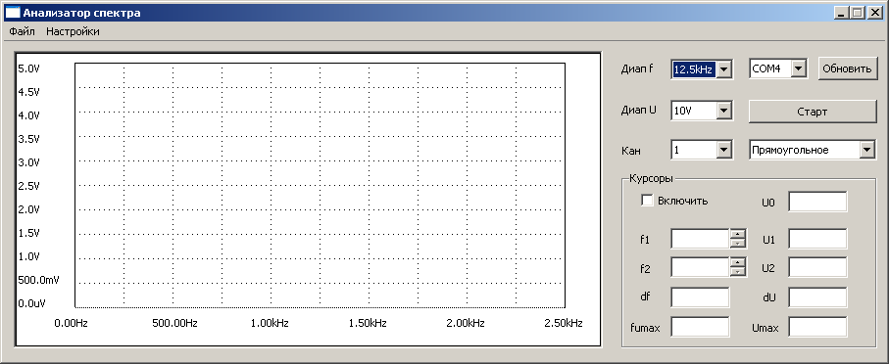

Рисунок 5 –Панель анализатора спектра

2.2.3.3.1 Измерение частоты спектральных составляющих сигнала
Для измерения частоты спектральной составляющей сигнала установите курсор на одну из кнопок в окне «f1» или «f2». Нажмите и удерживайте левую кнопку мыши до совмещения измерительного курсора 1 с изображением спектральной составляющей сигнала. Результат измерения отобразится в окне «f1» или «f2».
Для измерения полосы частот занимаемой спектром сигнала или разности частот спектральных составляющих установите курсор на одну из кнопок в окне «f1» Нажмите и удерживайте левую кнопку мыши до совмещения первого измерительного курсора с крайней левой или первой выбранной спектральной составляющей сигнала.
Установите курсор на изображение одной из кнопок в окне «f2». Нажмите и удерживайте левую кнопку мыши до совмещения в второго измерительного курсора крайней правой или второй выбранной спектральной составляющей сигнала. Результат измерения отобразится в окне «df»
Значения амплитуд спектральных составляющих и их разность считывать в окнах «U1», «U2» и «dU» соответственно. В окне «U0» отображается уровень постоянной составляющей сигнала.

Режим регистратора

Установите курсор на ярлык «Регистратор» и дважды нажмите левую кнопку мыши. На экране ПК установится рабочая панель регистратора (рисунок 6).
Для управления скоростью записи нажмите кнопку в окне «Коэффициент
развертки» и выберите нужный коэффициент развертки.
Кнопками в окне «Диап кан 1» («Диап кан 2») выберите амплитудный диапазон по каналам 1 (2).
Для выбора длины записи нажмите кнопку в окне «Длина записи» и установите нужную вам.
Для запуска регистратора нажмите кнопку «Старт».
Для остановки записи нажмите кнопку «Стоп». Повторное нажатие этой кнопки возобновит запись.
Для сохранения считанного массива выберите кнопку «Каталог», установите необходимую директорию и произведите запись.
Для включения курсорных измерений в канале 1 (канале 2) нажмите кнопку «U1» в зоне нужного канала. Переместите курсор в необходимое положение, при этом в окне «U1» отобразится установленное значение. Таким же образом установите курсор U2. Установленное значение считывать в окне «U2».

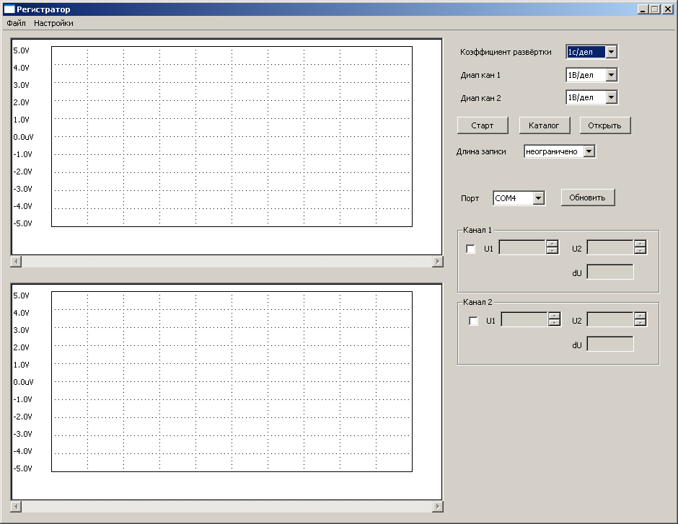

Рисунок 6 – Панель регистратора

В окне «dU» отобразится их разность.
Для оперативного анализа информации на экране после нажатия кнопки «Стоп» подведите курсор к интересующей точке сигнала. На экране возле курсора появится числовое значение амплитуды и времени считывания.

2.2.4 Порядок выключения модуля

2.2.4.1 После окончания работы необходимо выйти из программы на ПК, отсоединить модуль от ПК, отсоединить блок питания от сети питания.

2.2.5 Меры безопасности

2.2.5.1 Меры безопасности изложены в 2.1.1. При их соблюдении модуль не представ-ляет опасности для обслуживающего персонала и окружающей среды.

3 Техническое обслуживание

3.1 ВНИМАНИЕ! МОДУЛЬ СОДЕРЖАТЬ В ЧИСТОТЕ, ОБЕРЕГАТЬ ОТ ВОЗДЕЙСТВИЯ ВЛАГИ, ГРЯЗИ, ПЫЛИ, УДАРОВ И ПАДЕНИЙ.
Для удаления загрязнений применять мягкую ткань, смоченную спиртом (категорически запрещается пользоваться для этой цели растворителями красок и эмалей).
3.2 При проведении работ по техническому обслуживанию необходимо выполнять указания, приведенные в 2.1.1 настоящего руководства по эксплуатации.
3.3 Для обеспечения надежной работы модуля в течение длительного периода эксплуатации и хранения необходимо своевременно проводить техническое обслуживание.
Предусмотрены следующие виды технического обслуживания:
- контрольный осмотр (КО);
- техническое обслуживание.
3.4 КО следует проводить до и после использования модуля по назначению и транспортирования. Если модуль не использовался по назначению, КО проводить с периодич-ностью один раз в квартал.
При КО проверить надежность крепления входных и выходных разъемов, отсутствие повреждений корпуса и деталей, передней и задней панелей, работоспособность модуля согласно 2.2.2.
3.5 Техническое обслуживание следует проводить с целью определения соответствия модуля основным техническим характеристикам в органах ремонта и поверки не реже одного раза в год, а также при постановке на длительное хранение.
3.6 На техническое обслуживание модуль отправляется в комплекте, указанном в 1.1.3.

4 Текущий ремонт

4.1 Общие указания

4.1.1 Ремонт модуля должен проводиться в условиях мастерской по ремонту радиоизмерительных приборов.
К ремонту модуля допускаются лица, имеющие соответствующую квалификационную группу по технике безопасности при работе с напряжением до 1000 В и выше.
Прежде, чем приступить к отысканию неисправностей в модуле, необходимо убедиться, что неисправность не вызвана некорректным управлением модулем.

4.2 Меры безопасности

4.2.1 При ремонте модуля следует строго соблюдать меры безопасности, изложенные в 2.1.1.
4.2.2 Необходимо соблюдать меры защиты полупроводниковых приборов (ПП) и интегральных микросхем (ИМС) от воздействия статического электричества.
Перед началом выполнения ремонтных работ с собранными сборочными единицами, печатными платами или блоками, в которые установлены ПП и ИМС, следует выполнить заземление оборудования, оснастки, приборов, инструментов, подлежащих заземлению.
На рабочем месте, где выполняются ремонтные технологические операции с собранными сборочными единицами, печатными платами или блоками, в которые установлены ПП и ИМС, укрепить антистатическое заземление (лист металла с размерами не менее 300x150x1,5 мм). Лист металла должен быть заземлен через резистор сопротивлением (1 ± 0,1) МОм.
Исполнители технологических операций, непосредственно соприкасающиеся с ПП и ИМС, с собранными сборочными единицами, печатными платами и блоками, не имеющими кожухов, с упаковкой, в которой они хранятся, должны быть одеты в халаты и шапочки или косынки.
Все работы, кроме регулирования узлов модуля, находящихся под напряжением выше 42 В, транспортирования и испытаний, требующие непосредственного соприкосновения исполнителя с ПП и ИМС, с упаковкой, в которой они находятся, и с печатными платами, в которые они установлены, проводить с антистатическим браслетом, надетым на запястье руки.
Антистатический браслет подключить к заземленной шине через резистор сопротивлением (1 ± 0,1) МОм посредством гибкого изолированного проводника, который должен соответствовать следующим требованиям:
- резисторы, соединители и провода, отводящие заряды статического электричества, должны быть надежно защищены (изолированы) от возможного попадания на них токопроводящих материалов;
- электрический соединитель, подключающий антистатический браслет к заземленной шине, должен иметь надежный контакт и отключаться при легком усилии руки исполнителя, и в то же время, должна быть исключена возможность непреднамеренного его отключения.
При выполнении работ с собранными сборочными единицами и печатными платами, с блоками, в которые установлены ПП и ИМС, электрически незаземленный инструмент следует класть на лист металла, укрепленный на столе и электрически заземленный.
Замену ПП и ИМС при ремонте модуля проводить только при выключенном модуле. Жало паяльника должно быть заземлено.

4.3 Текущий ремонт составных частей модуля
4.3.1 Указания по устранению последствий отказов и повреждений изложены в таблице 3.
Таблица 3
Описание последствий отказа и повреждения | Возможная причина | Указания по устране-нию последствий от-каза и повреждения
При подключении модуля через источник питания к сети и установке ПО модуль не выполнияет своих функций | 1 Неисправен источник питания  2 Неисправен USB-кабель | Заменить  Заменить

При обнаружении других неисправностей обращаться в мастерские по гарантийному ремонту модуля.

5 Хранение
5.1 При хранении модули размещать в рабочем положении на стеллаже в коробке на уровне не выше 1,5 м от пола и не ближе 2 м от дверей, вентиляционных отверстий и отопительных устройств.
5.2 Модуль до введения в эксплуатацию должен храниться в условиях отапливаемого хранилища в упаковке изготовителя при температуре окружающего воздуха от плюс 5 ^{о}С до плюс 40 ^{о}С и относительной влажности воздуха до 80 % при температуре плюс 25 ^{о}С.
5.3 Хранить модуль без упаковки следует при температуре окружающего воздуха от плюс 10 до плюс 35 ^{о}С и относительной влажности воздуха 80 % при температуре плюс 25 ^{о}С.
В помещениях для хранения содержание пыли, паров кислот и щелочей, агрессивных газов и других вредных примесей, вызывающих коррозию, не должно превышать содержание коррозионно-активных агентов для атмосферы типа 1 по ГОСТ 15150-69.
5.4 Модуль может храниться совместно с объектом, в котором он установлен, если последний обеспечивает условия хранения, предъявляемые к модулю.

6 Транспортирование
6.1 Транспортирование модулей проводить в коробке всеми видами закрытых транспортных средств.
При транспортировании самолетом модули размещать в отапливаемых герметизи-рованных отсеках.
Климатические условия транспортирования не должны выходить за пределы заданных условий:
- температура окружающего воздуха от минус 50 ^{о}С до плюс 50 ^{о}С;
- относительная влажность окружающего воздуха 80 % при температуре плюс 25 ^{о}С.
6.2 Трюмы судов, кузова автомобилей, используемые для перевозки модулей, не должны иметь следов цемента, угля, химикатов и пр.
6.3 Перед транспортированием модуля проводить упаковку в соответствии с 1.1.7.
6.4 Не допускать кантования модуля.
6.5 При погрузке и выгрузке модуль не бросать, соблюдать меры предосторожности от повреждения упаковки и транспортного средства. После погрузки в транспортное средство упаковку с модулем закрепить с целью исключения возможности произвольного перемещения.

7 Утилизация

7.1 Меры безопасности
7.1.1 При разборке модуля для последующей утилизации не требуется соблюдение специальных мер безопасности.

7.2 Сведения и проводимые мероприятия по подготовке и отправке модуля на утилизацию

7.2.1 Утилизация производится в порядке, принятом у потребителя модуля. При утилизации не оказывается вредного влияния на окружающую среду.
7.2.2 Сведения о содержании драгоценных материалов и цветных металлов приведены в приложениях А и Б настоящего РЭ.

8 Гарантии изготовителя

8.1 Изготовитель гарантирует соответствие выпускаемого модуля всем требованиям технических условий при соблюдении потребителем условий и правил эксплуатации, хранения, транспортирования и ТО, установленных в РЭ.
Гарантийный срок хранения - 6 мес с момента изготовления.
Гарантийный срок эксплуатации - 24 мес со дня ввода в эксплуатацию.
8.2 Действие гарантийных обязательств прекращается:
- при истечении гарантийного срока хранения, если модуль не введен в эксплуатацию до его истечения;
- при истечении гарантийного срока эксплуатации, если модуль введен в эксплуатацию до истечения гарантийного срока хранения.
Гарантийный срок эксплуатации продлевается на период от подачи рекламаций до введения модуля в эксплуатацию силами изготовителя.
Потребитель лишается права на гарантийный ремонт в следующих случаях:
- при нарушении целостности пломб;
- при нарушении правил эксплуатации, транспортирования и хранения.
Форма отрывного талона на гарантийный ремонт приведена в приложении В.
Перечень организаций, осуществляющих гарантийное и послегарантийное обслуживание модуля, приведен в приложении Г.

9 Свидетельство об упаковывании

9.1 Модуль измерительный многофункциональный Я4-129 УШЯИ.468156.014, заводской номер ____________ упакован ______________________________________________
наименование изготовителя
согласно требованиям, предусмотренным в действующей технической документации и ТУ BY 100039847.105-2010.

_________________ ______________ ___________________
должность личная подпись расшифровка подписи

«______»_______________ 20

10 Свидетельство о приемке

10.1 Модуль измерительный многофункциональный Я4-129 УШЯИ.468156.014, заводской номер __________ изготовлен и принят в соответствии с обязательными требованиями государственных стандартов, действующей технической документацией, ТУ BY 100039847.105-2010 и признан годным для эксплуатации.

Представитель ОТК

___________________ ______________________
личная подпись расшифровка подписи

М.П.

«_______»__________________ 20

Первичная поверка проведена

Поверитель ________________
подпись
М.К.

«_______»__________________ 20

11 Поверка модуля

11.1 Поверку модуля проводят в соответствии с Методикой поверки УШЯИ.468156.014 МП (МРБ МП.2045-2010).
Периодичность поверки равна 12 мес.
Отметку о проведенной поверке заносят в таблицу 4.

Таблица 4
Дата поверки | Результат поверки | Подпись и клеймо поверителя | Срок очередной поверки

12 Особые отметки

Приложение А
(справочное)
Сведения о суммарной массе драгоценных материалов
А.1 Суммарная масса драгоценных материалов, содержащихся в модуле, г:

- золото - 0,01435
- серебро - 0,03814

Приложение Б
(справочное)
Сведения о суммарной массе цветных металлов
Б.1 Суммарная масса каждого цветного металла, содержащегося в модуле, кг:

- алюминиевый сплав АМЦ - 0,605
- то же АЛ2 - 0,050
- латунь Л63 - 0,080
- то же ЛС59 - 0,015
- бронза БрБ2 - 0,008

Приложение В
(обязательное)
Форма отрывного талона

Корешок талона № 1  на гарантийный ремонт модуля измерительного многофункционального Я4-129  Изъят __________________________ ____________________________________________________________  Дата должность ФИО подпись  Л и н и я о т р е з а | ОАО «МНИПИ»  (наименование изготовителя и его адрес)  ТАЛОН № 1  на гарантийный ремонт модуля измерительного многофункционального Я4-129, изготовленного ________________  (дата изготовления)  Заводской № __________  Продавец _______________________________________________  (наименование  _________________________________________________________  предприятия)  "______"_______________20  Штамп продавца _______________________________________  (личная подпись)  Владелец и его адрес ____________________________________  _________________________________________________________  (личная подпись)  Выполнены работы по устранению неисправностей:  _________________________________________________________  __________ Механик цеха ____________ Владелец ___________  (дата) (подпись) (подпись)  УТВЕРЖДАЮ  Зав. цеха _______________________________________________  (наименование ремонтного предприятия)  Штамп цеха «_____»_____________20 ___________________

Корешок талона № 2  на гарантийный ремонт модуля измерительного многофункционального Я4-129  Изъят _______________ ____________________________________________________________  Дата должность ФИО подпись  Л и н и я о т р е з а | ОАО «МНИПИ»  (наименование изготовителя и его адрес)  ТАЛОН № 1  на гарантийный ремонт модуля измерительного многофункционального Я4-129, изготовленного ________________  (дата изготовления)  Заводской № __________  Продавец _______________________________________________  (наименование  _________________________________________________________  предприятия)  "______"_______________20  Штамп продавца _______________________________________  (личная подпись)  Владелец и его адрес ____________________________________  _________________________________________________________  (личная подпись)  Выполнены работы по устранению неисправностей:  _________________________________________________________  __________ Механик цеха ____________ Владелец ___________  (дата) (подпись) (подпись)  УТВЕРЖДАЮ  Зав. цеха _______________________________________________  (наименование ремонтного предприятия)  Штамп цеха «_____»_____________20 ___________________

Приложение Г
(информационное)
Перечень организаций, осуществляющих гарантийное и послегарантийное обслуживание модуля
МИНСК
ОАО "МНИПИ"
220113, Минск, ул. Я.Коласа, 73
тел. (017)262-2124; факс: (017)262-8881
e-mail:oao mnipi@mail.belpak. by; http://www.mnipi.by

МОСКВА
ЗАО "Прист"
115419, Москва, ул. Орджоникидзе, д. 8/9
тел. (095)777-5591; 952-1714; 958-5776; факс: (095)952-6652; 236-4558
e-mail:prist@prist.ru; url:www.prist.ru

CАНКТ-ПЕТЕРБУРГ
ЗАО НПФ "Диполь"
197376, Санкт-Петербург, Аптекарский пр.6, оф.717
тел. (812)325-1478; 234-0924; факс: (812)325-1478; 234-0924
e-mail:pribor@dipaul.ru; url:www.dipaul.ru

ЕКАТЕРИНБУРГ
ЗАО "Промприбор"
620026, Екатеринбург, ул. Энгельса,38
тел. (3432)244-647; 240-603; факс: (3432)626-128
e-mail:pribor@etel.ru; url:www.prompribors.ru

OOО "БелВАР"
620016, Екатеринбург, ул. Институтская, 1а, оф.404
тел. (3432)679-366; 679-742; 645-330 факс: (3432)679-366; 679-742; 645-330
e-mail:belvar@ural.ru; url:www.belvar.ural.ru

ИЖЕВСК
ЗАО НПФ "Радио-Сервис"
426000, Ижевск, ул. Пушкинская, 268
тел. (3412)439-144; факс: (3412)439-263
e-mail:mkv@radio-service.ru; url:www.radio-service.ru

РЯЗАНЬ
ООО "Технический центр ЖАиС"
390029, Рязань, ул. Чкалова, 3
тел. (0912)982-323; 798-089; факс: (0912)982-323; 798-089
e-mail:jais@mail.ru; url:www.jais.ru

РОСТОВ-НА-ДОНУ
ООО "Вебион"
344006, Ростов-на-Дону, ул. Соколова, 52, оф.411
тел. (8632)640-405; 923-648; факс: (8632) 645-305
e-mail:veboin@donpac.ru; url:www.veboin.ru

